* **Sites para encontrar imagens de domínio publico**

Pexels; freepik; rwpixel; wikimedia commons

**\*O formato jpeg (joint photographics experts group) é melhor para usar pois é mais leve e na hora do site ficar no ar não vai estar tão pesado. Em alguns casos configurar o nível de compactação da imagem no GIMP.**

**\*O formato png (portable network graphic) a diferença dele pro jpeg é que o fundo é transparente, porem mais pesado.**

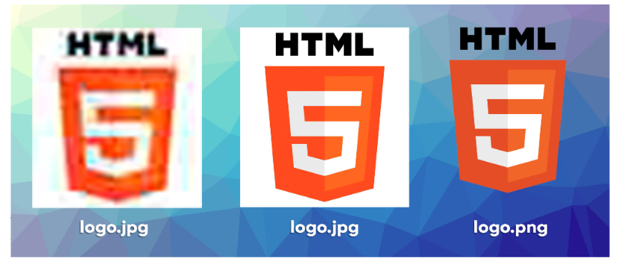

As duas primeiras imagens estão compactadas no formato JPEG, mas na primeira eu coloquei o nível de compactação em qualidade 5% e ficou com 20KB e na segunda uma qualidade de 30% e ficou com 120KB. A última imagem está comprimida no formato PNG, ficou com 300KB e teve o contorno preservado por causa do fundo  
transparente. De forma resumida, na hora de escolher o formato de imagem para o seu site, opte  
sempre pelo formato JPEG com uma compactação entre 30% e 50%. O formato PNG  
só deverá ser usado quando precisarmos de transparência na foto. Combinado?

**PRATICA**

Ao abrir a pasta de ex003 no visual studio code, coloca a “!” para abrir a base do html, muda o idioma para pt-br e no titulo coloca “ teste com imagens”. Na parte do corpo (body) você abre um titulo (h1) para informar o teste das imagens e após isso um paragrafo (p) no primeiro paragrafo você informa que vai adicionar uma imagem que já esta baixada em uma pasta e fecha, em baixo você digita “img” e aperta enter, em “src” você clica entre os parênteses e segura “ctrl + espaço” em “alt” é onde vai o texto alternativo ai você coloca algo relacionado a imagem.

Se for adicionar algo que esta em uma sub-pasta, você repete o mesmo processo e quando chegar em “src” você da o mesmo “ctrl+espaço” e procura a pasta onde a imagem esta, abre ela e seleciona a imagem.

E se for o caso de adicionar uma imagem da internet, repete tudo, e com o link da imagem copiado você cola no campo de “src” e pronto, a imagem vai estar no site. OBS: se o site que a imagem esta chegar a cair, a imagem que esta no seu site também vai sair.

**Imagem abaixo para visualização**

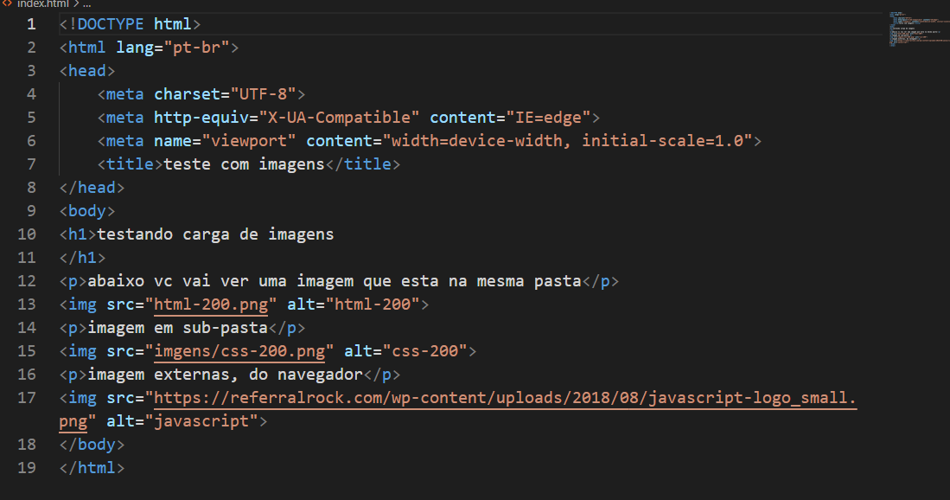

Adicionar favicon

Para adicionar um favicon ao seu site, você pode estar indo atrás de algum através do site iconarchive.com, se quiser criar um basta ir no site favicon.cc e se quiser usar alguma imagem e quiser transforma-la em arquivo .icon basta acessar o site favicon.io. após escolhido qual vai ser o ícone do site e já ter iniciado o código base do html, acima do titulo você vai digitar o código “link.favicon” e em “href” você vai apagar o que estiver escrito e dar um “ctrl+espaço” e vai selecionar o arquivo .icon que você separou.